二年 班 座號： 姓名：
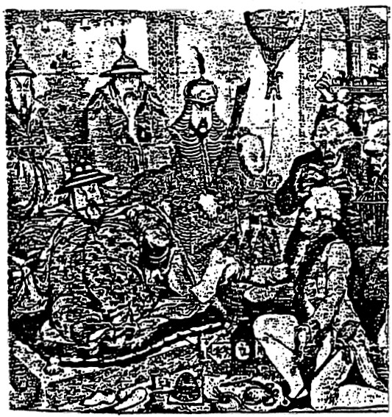
高雄市立陽明國中99學年度第2學期第1次段考二年級社會科試題
※背面有試題※
二社會1
選擇題：
1.右圖(一)為英國畫家刻意繪製醜化中國人的形象圖，其中馬加爾尼出使中國時，以單膝下跪禮，向清朝皇帝呈遞國書，並提出改善通商限制等多項要求，清廷以「與天朝體制不合」為理由加以拒絕。請問：馬加爾尼晉見清朝哪位皇帝？ (A)康熙 (B)乾隆 (C)嘉慶
(D)道光。
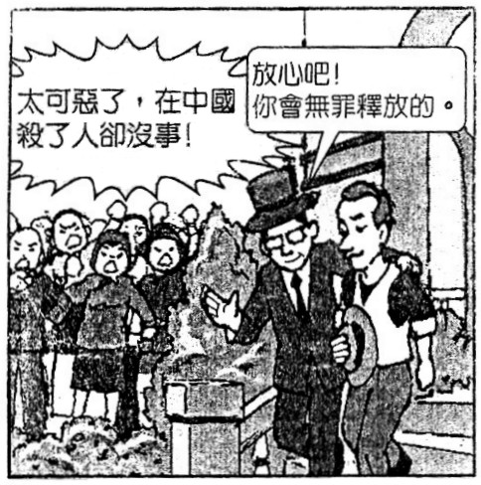
2.城城是清道光年間居住在廣州的民眾，這個城市發生的事件，關係著清朝歷史的發展。請問：下列城城聽聞到的歷史事件，哪項不符史實？ (A)清高宗時，將通商口岸限於廣州一地 (B)道光皇帝派林則徐至廣州查禁鴉片 (C)中英南京條約簽訂，開放廣州等五個通商口岸 (D)太平軍攻陷廣州，改名天京，定為首都。
圖(一)
圖(二)
3.清末，來自英國的僑民愛德華，在上海打死中國人維喜，清朝官員卻無法依中國法律將愛德華治罪。根據圖(二)判斷，這種情況是因為中國在不平等條約中喪失何項權利？
(A)協定關稅 (B)內河航行權 (C)領事裁判權 (D)片面最惠國待遇。
4.自強運動期間，列強仍持續侵略中國，並且占領中國的藩屬國。請問：有關列強占領藩屬國的敘述，何者錯誤？ (A)日本併吞琉球 (B)法國取得越南 (C)俄國併吞朝鮮
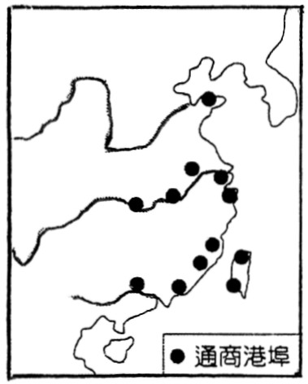
(D)英國進占緬甸。
5.清廷與列強之間的某些戰爭，對臺灣也產生重大的影響，根據圖(三)所示，臺灣開港通商與哪一個條約的簽訂有關？ (A)南京條約 (B)天津條約 (C)北京條約 (D)馬關條約。
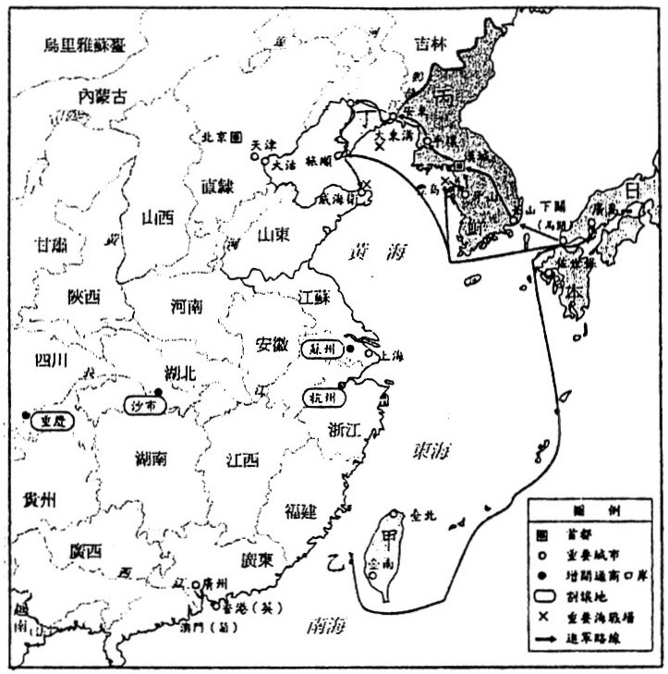
6.太平天國初起時，以「天下一家，共享太平」的口號，獲得許多貧苦民眾的支持，但此清朝規模最大，波及省分最多的民亂，歷時十四年終告結束。下列有關太平天國敗亡的因素，何者與史實不符？ (A)太平天國發生內訌，元氣大傷 (B)焚燒儒家經典，破壞寺廟與神像，引起知識分子和民眾的反感 (C)英、法等國協助清廷編練洋槍隊，與太平軍作戰 (D)攻擊基督教教義並維護中國傳統文化。
圖(三)
7.歷史老師在上課時，掛了一張戰爭形勢圖，如右圖(四)。請問：歷史老師這一堂課講解的主題是什麼？ (A)鴉片戰爭 (B)英法聯軍 (C)甲午戰爭
(D)中法戰爭。
8.清末自強運動歷時三十多年，其成果仍相當有限。請問：自強運動施行困難的因素不包含下列何者？ (A)政策多由地方官各自興辦，缺乏完整規畫
(B)西方列強全力反對 (C)只注重船堅炮利的改革 (D)守舊派人士的阻撓。
9.怡君為了寫清末某戰爭的報告，並蒐集整理其發生的背景資料如下：
資料一：增開通商口岸。
資料二：開放中國內地市場。
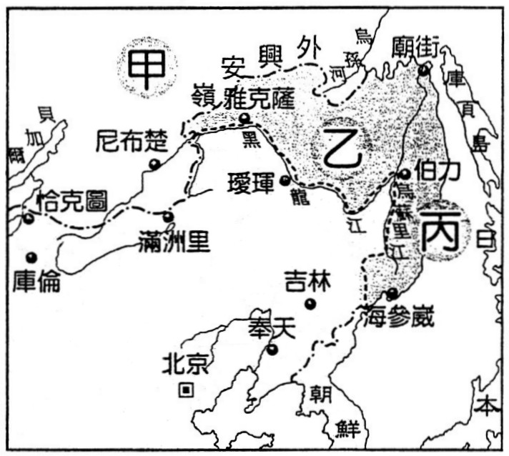
資料三：公使入駐北京。
圖(四)
資料四：希望修改條約，但遭中國拒絕。
請問：這些資料是描述下列何事件？
(A)英法聯軍 (B)太平天國 (C)中法戰爭 (D)甲午戰爭。
10.右圖(五)是清代東北失地圖，請問乙、丙區土地的喪失與哪兩個條約簽訂有關？（甲）南京條約（乙）天津條約（丙）璦琿條約（丁）中俄北京條約（戊）馬關條約 (A)甲乙 (B)甲丙 (C)丙丁 (D)丁戊。
11.清廷一向以宗藩關係來處理外交事務，直到何時才正式派遣駐外公使，讓中西外交步入正軌？ (A)鴉片戰爭失敗後 (B)自強運動展開後 (C)第一次英法聯軍後 (D)門戶開放政策提出後。
圖(五)
12.在清末瓜分風潮中，某國晚來一步毫無所獲，又不願其他列強壟斷中國市場，提出讓各國同意的「門戶開放政策」而獲得最大利益。請問：「某國」是下列哪個國家？ (A)美國 (B)法國 (C)俄國 (D)日本。
13.滿清入關之後，實施中央集權統治，漢人政治地位一直被壓抑。到了清末，地方勢力開始壯大，漢人政治地位大為提高，其原因為何？ (A)任用漢人推動自強運動，成效卓著 (B)對外戰爭屢敗，滿人官員下台以示負責
(C)科舉以八股取士，漢人中舉的比例大增 (D)清廷仰賴漢人的地方軍隊平定太平天國之亂。
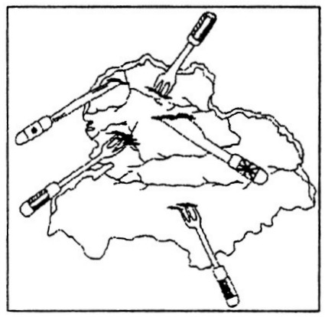
14.小欣在書中看到一幅漫畫，如圖(六)，內容是諷刺清末列強瓜分中國的史實。請問：清廷在
圖(六)
哪一戰爭失利，促使列強加緊侵略，展開瓜分中國的行動？ (A)鴉片戰爭 (B)英法聯軍
(C)中法戰爭 (D)甲午戰爭。
15.柏宇將自強運動與戊戌變法作成比較表格，如下表。請問：表格內容何項正確？
項 目 | (A)背景 | (B)改革內容 | (C)新設機構 | (D)主導者
自強運動 | 鴉片戰爭失敗 | 器物層面 | 京師大學堂 | 慈禧太后、奕訢、曾國藩
戊戌變法 | 甲午戰爭失敗 | 制度層面 | 總理衙門 | 光緒皇帝、康有為、梁啟超

16.下表是1840～1913年間，列強在中國設廠的數量和資本額情況。其中某一時期的數字呈現大幅成長，這種情形與馬關條約所訂內容有關。請問：列強都能享有在中國通商口岸設廠的特權，是根據何項不平等條款的約定？
(A)領事裁判權 (B)片面最惠國待遇 (C)內河航行權 (D)協定關稅。
時期(西元) | 設立工廠家數 | 設立時的資本額(千元)
1840～1870 | 7 | 2,802
1870～1894 | 16 | 4,829
1894～1913 | 136 | 103,153
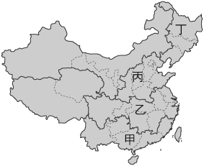
17.馬關條約清廷將遼東半島割讓給日本，引起哪些國家向日本施壓歸還遼東半島，由中國另付白銀三千萬兩給日本，贖回遼東半島？ (A)英、法、俄 (B)英、美、德 (C)俄、美、法 (D)俄、德、法。
18.圖(七)是中國北部地區和南部地區的示意圖，請問下列何項敘述正確？ (A)甲區全境
都是熱帶季風氣候，全區高溫多雨，河川流量豐穩 (B)乙區有中國最長的河川流經，
但因年雨量變率大，常發生水旱災 (C)丙區分布有全世界最大範圍的黃土區，黃土性質疏鬆，易水土流失，因而溝壑縱橫 (D)丁區俗稱「關外」，與丙區間的分界線是秦嶺、淮河。
19.承圖(七)，下圖所示的生活方式，最有可能出現於何區？ (A)甲區 (B)乙區 (C)丙區 (D)丁區。
圖(七)
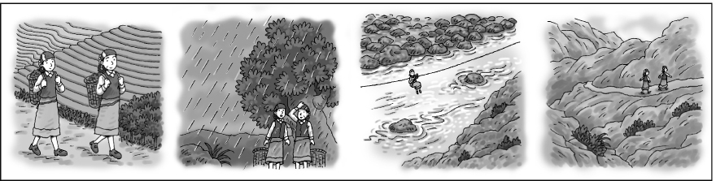

20.陽明旅行社推出下列旅遊規劃：
第一天：浦東國際機場→夜遊黃浦江
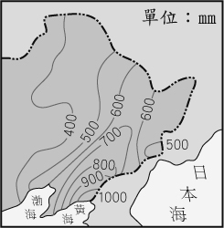
第二天：乘坐小船遊周莊，欣賞小橋流水人家之美
圖(八)
第三天：欣賞天下第一奇山—「黃山」之美
第四天：乘坐輪船遊西陵峽→巫峽→瞿塘峽，欣賞峽谷壯闊之美。
請問：該項旅遊活動主要以圖(七)中哪一個地理區為主？ (A)甲區 (B)乙區 (C)丙區 (D)丁區。
21.圖(八)是東北地區雨量示意圖，圖中雨量最多處，其形成的原因為何？（甲）緯度高低（乙）距海遠近（丙）山脈走向（丁）季風風向。正確的是： (A)甲乙丙 (B)甲乙丁
(C)乙丙丁 (D)甲丙丁。
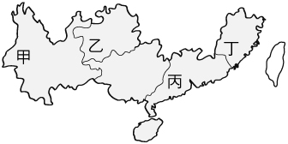
22.下列的水系圖與圖(九)的華南區域圖，何者配對正確？ (A)ㄈ－甲 (B)ㄇ－丁 (C)ㄆ－乙 (D)ㄅ－丙。
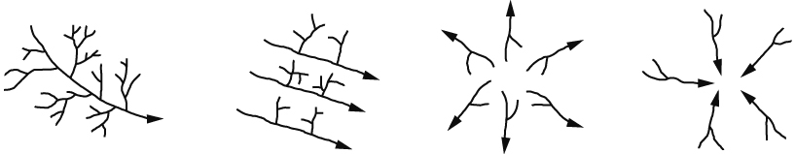
ㄅ ㄆ ㄇ ㄈ

圖(九)

23.阿鴻利用暑假前往中國南部地區（包括華南、華中）旅遊，拍了許多照片，請問下列何張照片，不是在這次旅遊中拍攝的？
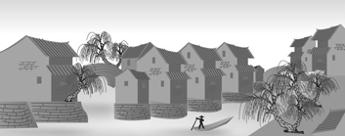
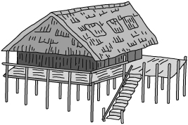
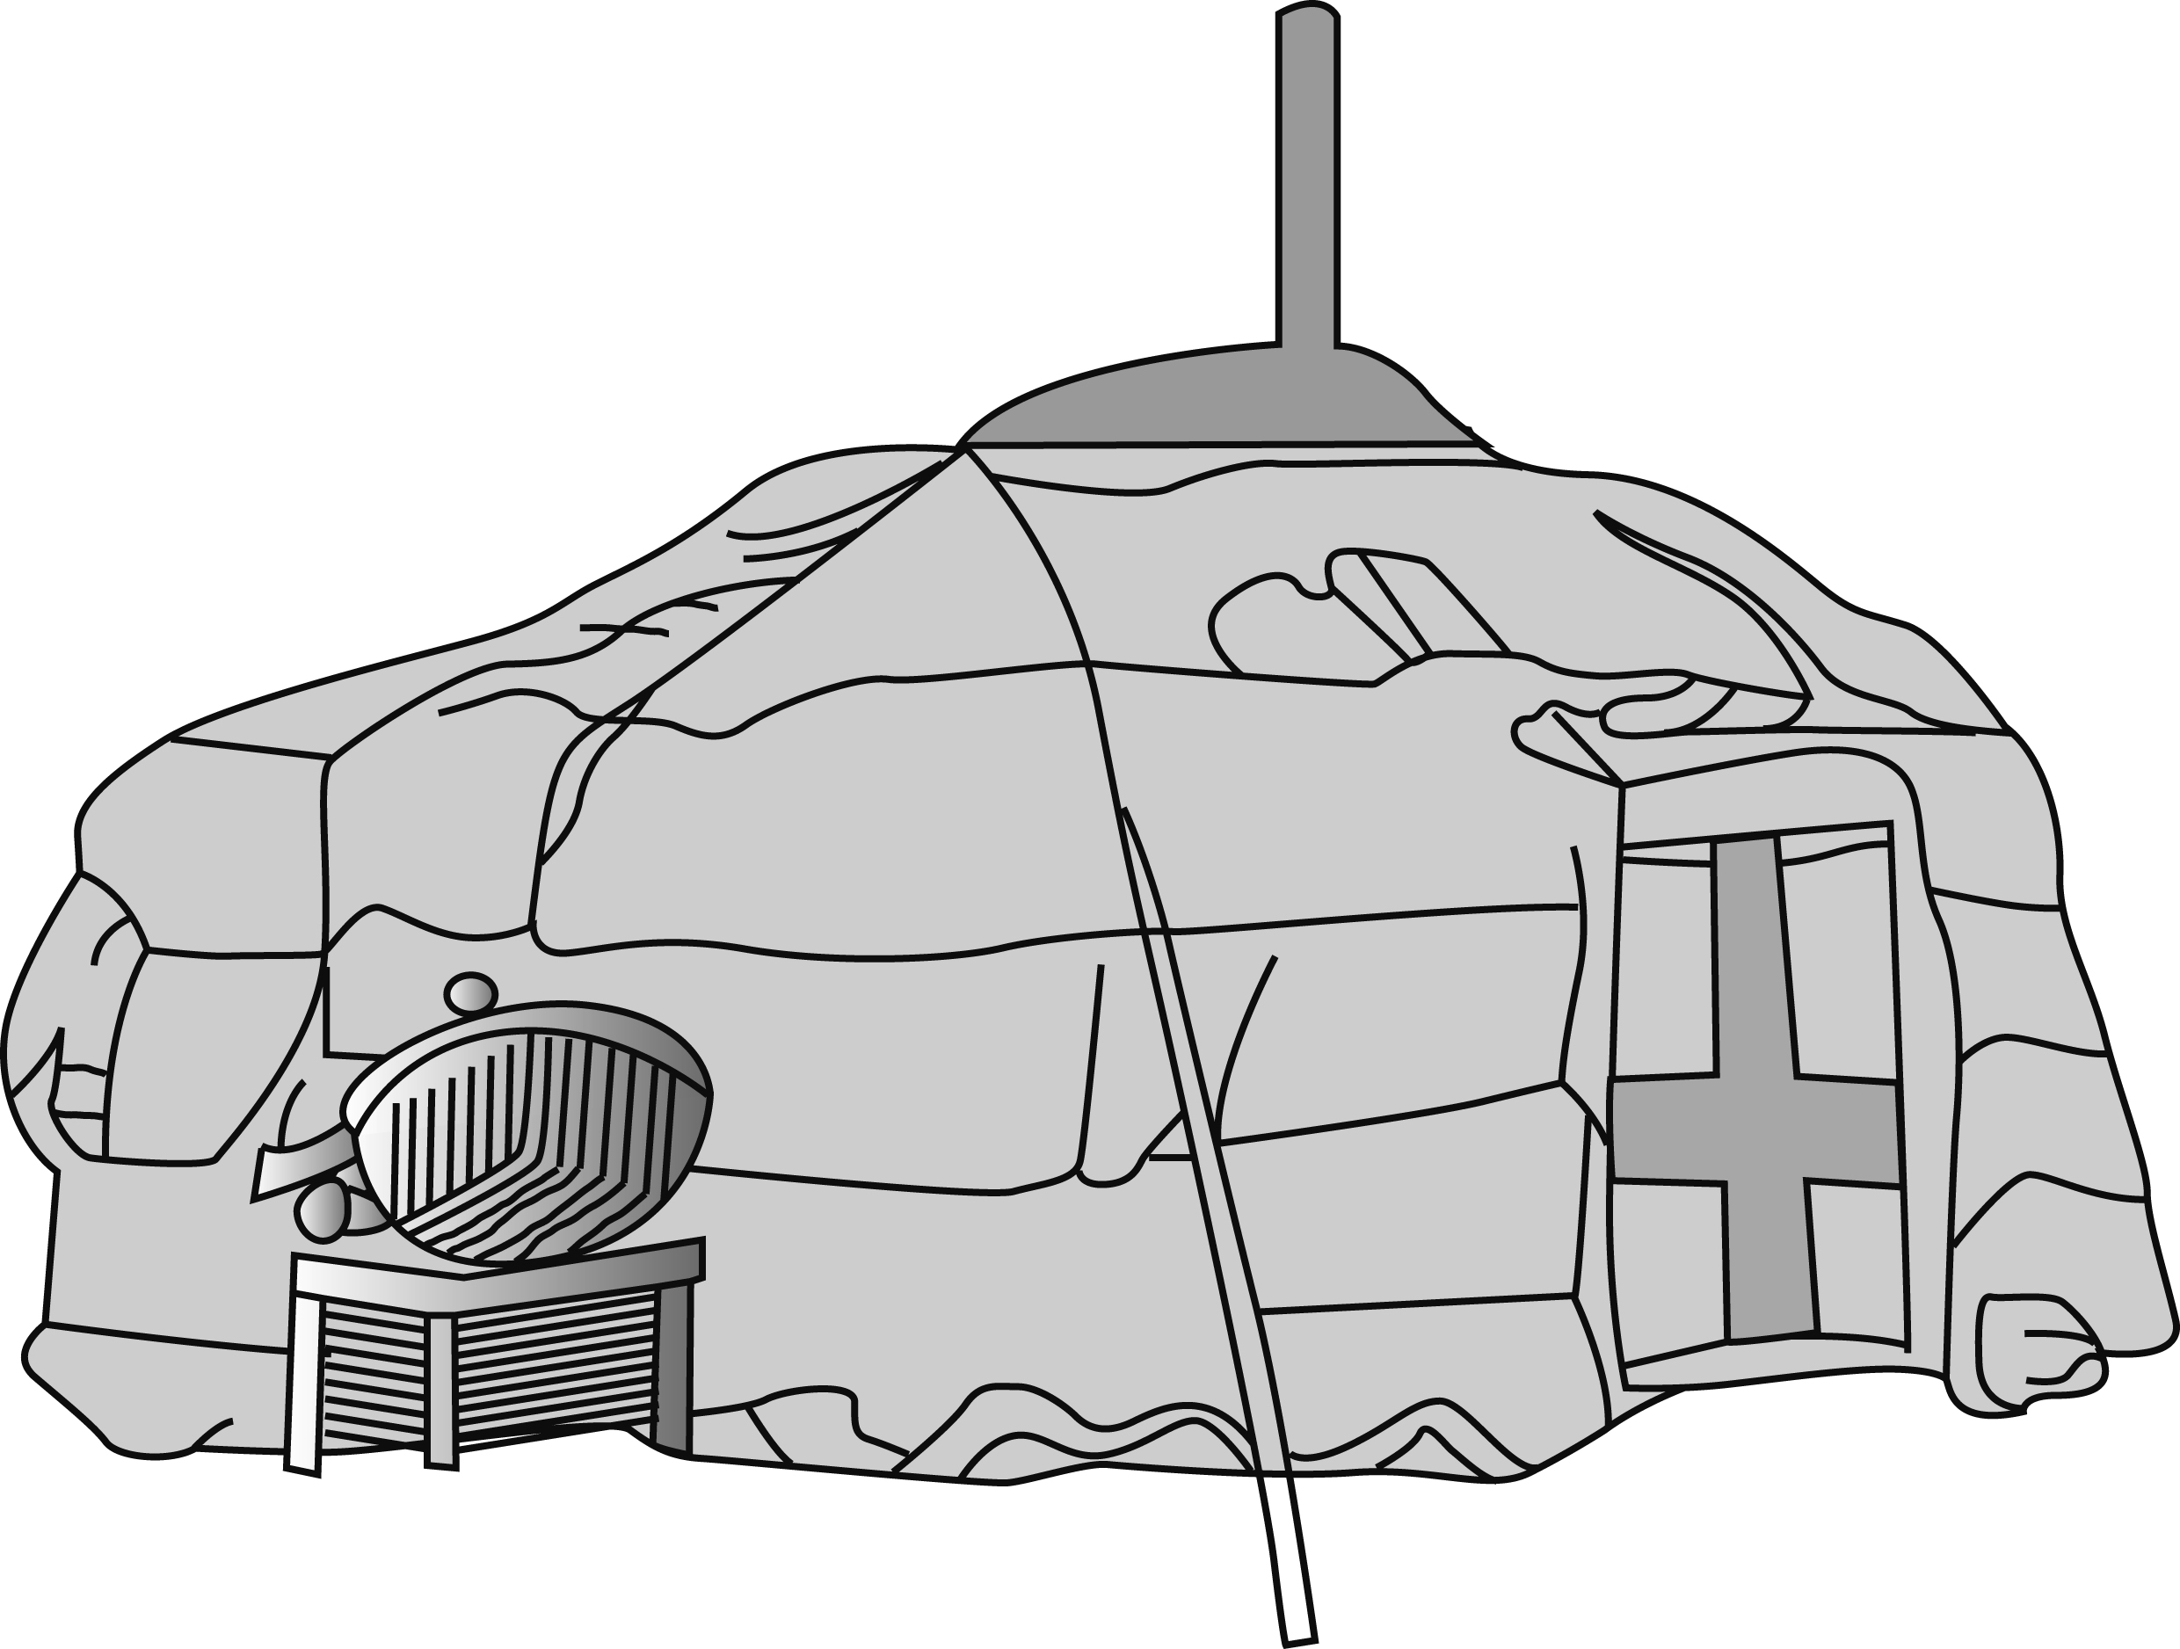
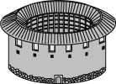
(A) (B) (C) (D)

※請接第二張※
二社會2
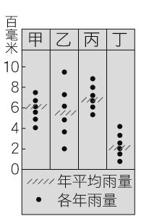
24.圖(十)為某四地年雨量分布圖，請問：何者最有可能因降雨量不穩定，特別需要水利設施的建
設？ (A)甲 (B)乙 (C)丙 (D)丁。
25.下表有關香港與澳門的比較何者「正確」？
 | (A)位置 | (B)殖民歷史 | (C)經濟重心 | (D)鄰近經濟特區
香港 | 珠江口西側 | 英國 | 轉口貿易 | 珠海
澳門 | 珠江口東側 | 西班牙 | 賭場觀光 | 深圳
26.下列為某四地氣候圖，請在下列敘述中將正確的氣候類型與分布都市找出來！
(A)甲－熱帶雨林氣候－海口 (B)乙－副熱帶季風氣候－北京 (C)丙－溫帶季風氣候－哈爾濱
圖(十)
(D)丁－溫帶草原氣候－蘭州。
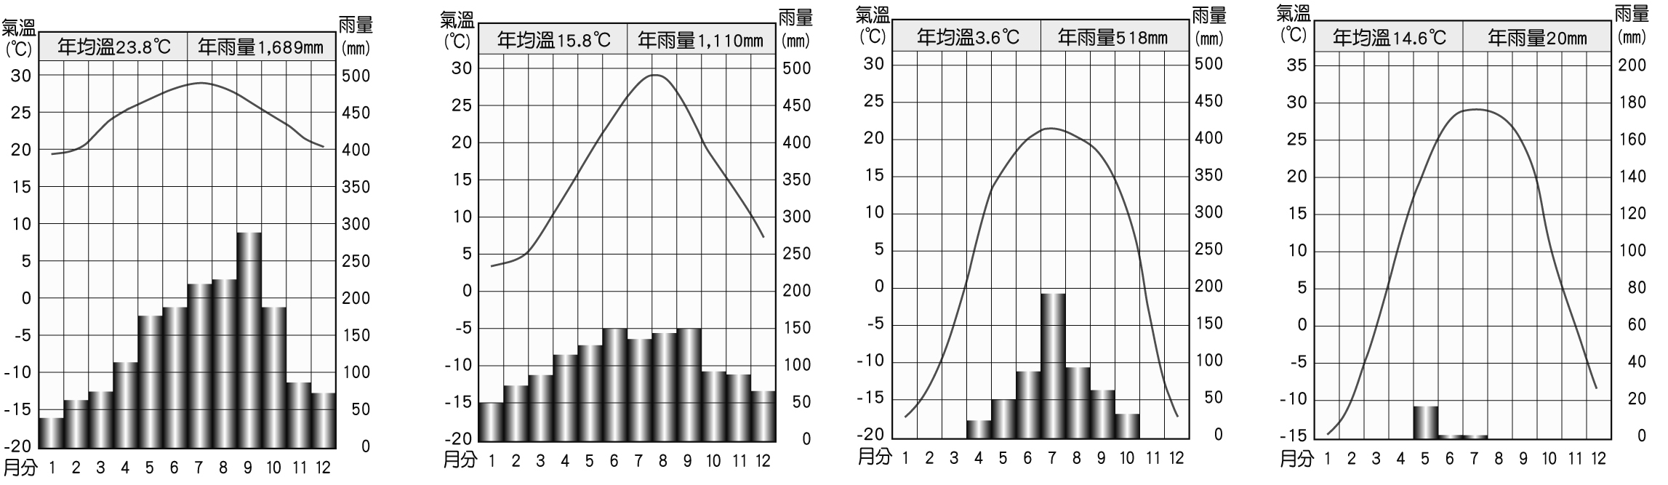
甲 乙 丙 丁

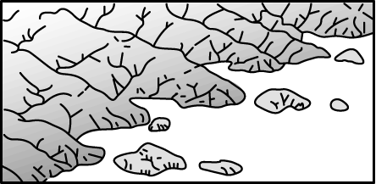
27.圖(十一)為中國某海岸示意圖，請問：何人對此圖的解釋最正確？ (A)喜羊羊：根據我的推斷，這種海岸形成的原因，跟海水面上升有關 (B)灰太郎：我知道！這種海岸分布在山東半島的沿海 (C)懶羊羊：這種海岸港灣島嶼多，相當適合發展鹽業與海運呢！呵呵！ (D)美羊羊：我最喜歡美的事物了，這裡的山水風光，可是有「甲天下」的美稱喔！
圖(十一)
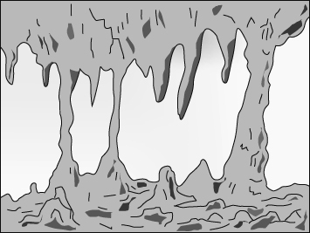
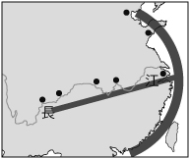
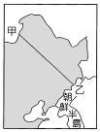
28.小綠豆參加「中國地理知識」競賽活動，根據下面提示，小綠豆應該回答哪一個地理區才可得分？ (A)四川盆地 (B)兩湖盆地 (C)鄱陽盆地 (D)長江三角洲。
甲
乙
提示一：湖廣熟，天下足
提示二：圍湖造田
提示三：全球最大水壩
提示四：大意失荊州

圖(十二) 圖(十三) 圖(十四)
29.百萬小學堂出了一題「六年級社會題」（如上圖十二所示），請你一起來動動腦，看誰答對了？ (A)葉子：上圖所生成的地點在地表下，因為形成許多地底洞穴，反而成為人口分布的精華區，交通十分便利呢！ (B)小西瓜：沒錯！溶蝕作用使得此圖分布的地區～黃土高原有「地無三里平」之諺 (C)威力︰這種特殊的地形，通常要在高溫多雨的環境才比較容易生成 (D)丁丁：說了這麼多，這種地形叫做「石灰岩」地形，澎湖的桶盤嶼也有喔！
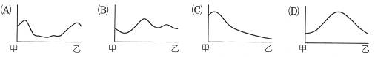
30.上圖(十三)為中國東北簡圖，圖中甲、乙連線所畫的地形剖面圖，與下列何者最為相似？
(A)
(B)
(C)
(D)
甲
乙
甲
乙
甲
乙
甲
乙

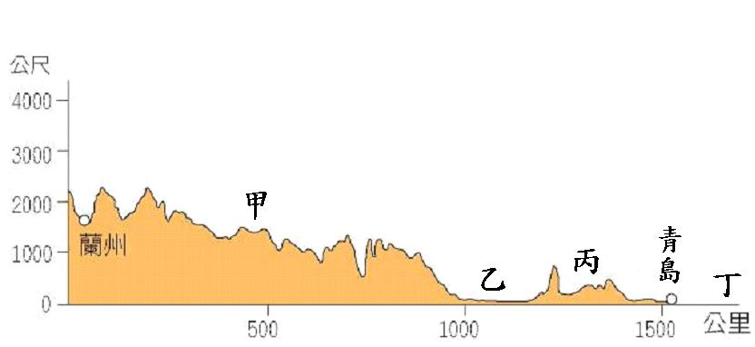
31.如上圖(十四)，若將中國18000公里的沿海比做一張弓，6300公里富庶的長江流域比做一支箭，哪一個城市是處於這張弓與這支箭的「交會點」上？ (A)廣州 (B)重慶 (C)廈門 (D)上海。
圖(十五)
公尺
4000
3000
2000
1000
0
500
1000
1500
公里
蘭州
甲
乙
丙
丁
青
島丁
32.中國有句諺語：「人家半鑿山腰住，車馬多從頭頂過。進村不見村，樹冠露三分。」圖(十五)中何地最符合此一居住型態？ (A)甲
(B)乙 (C)丙 (D)丁。
33.承圖(十五)，圖中甲乙丙丁的地形與海域分布，何者正確？ (A)甲－蒙古高原 (B)乙－四川盆地 (C)丙－山東丘陵 (D)丁－東海。
34.右表為長江流域最主要城市的氣候資料，造成表中這三個城市最冷月均溫有所差異的主要因素為何？ (A)緯度 (B)地形 (C)季風 (D)距海遠近。
城市 | 一月均溫(℃)
上海 | 3.7
武漢 | 4.3
重慶 | 7.6
35.死刑存廢與否一直是社會爭論議題，一位反廢除死刑的支持者表示：「人性本惡，只有制定嚴厲的刑罰才能嚇阻人類為非作歹的企圖。」該位支持者的說法強調法律的何種功能？ (A)保障人民權利 (B)維護社會秩序 (C)促進社會進步 (D)增進公共利益。
※第二張，背面有試題※
二社會3
36.伏爾泰說：「雖然我不同意你說的話，但是我誓死維護你說話的權利」。現代社會多元溝通平台讓人們暢所欲言，但若是涉及誹謗、公然污辱他人，被害人可依法向法院提起刑事訴訟以維護自己權益。請問：上述內容，提到憲法保障何項人民基本權利？ (A)自由權、參政權 (B)自由權、受益權 (C)平等權、參政權 (D)平等權、受益權。
37.下列四位明星正在討論權力與權利的概念，誰的看法正確？ (A)丁噹說像自己能自由的創作歌曲，這是法律所給與的權力 (B)五月天說開演唱會所賺的門票收入，國家有權利依法徵收所得稅 (C)杰倫認為獲得多數歌迷支持後，他下一步要參選民意代表，這是他的權力 (D)志玲能自由出入不同國家走秀，這是她非常珍惜的權利。
38.憲法規定人民享有參政權，對於我國參政權的內容敘述下列何者正確？ (A)只要具有該國國籍的人民，即享有參政權 (B)對於民選的行政首長，人民可用投票方式撤銷任職 (C)人民享有創制權可對立法機關通過的法案、憲法修正案表達贊成或反對 (D)人民享有複決權可主動提出立法原則或法案。
39.根據下方表格，請選出正確的敘述：
(A)此法令的修改機關為立法院，行政機關再依法執行之
(B)《性別工作平等法施行細則》、《地方稅法通則》與該法令屬於相同位階
(C)此法令的訂定是行政院基於法律授權訂定。
(D)此法令的制定是對公民投票做原則性的規定。
公民投票法施行細則
1.中華民國九十三年一月二十日行政院院臺內字第 0930081245 號令訂定發布全文 28 條；並自發布日施行
2.中華民國九十五年七月十日行政院院臺秘字第 0950032565 號令修正發布第 10、14 條條文
第1條 本細則依公民投票法 (以下簡稱本法) 第六十三條規定訂定之。
第2條 本法第二條第三項第一款及第二款所定方自治法規，指依地方制度法第二十五條所定之自治條例。
40.關於我國人民所應服的義務，下列幾位同學敘述哪些是正確？（甲）雯雯說：「我國國民義務明文規定於中華民國憲法。」（乙）玲玲說：「我國國民義務為納稅、受國民教育、服兵役。」（丙）小奇說：「玲玲說的服兵役義務僅限於年滿20～36歲的男性。」（丁）元元說：「若人民不履行服兵役的義務國家可處以刑責，若不履行使7至16歲的學齡兒童接受國民教育，國家可依法處罰並強迫學童入學。」
(A)甲乙 (B)甲丙 (C)乙丙 (D)乙丁。
41.關於下列請願與訴願的比較表，請選出正確的敘述組合？ (A)甲乙 (B)丙丁 (C)甲丁 (D)乙丙。
 |  | 請 願 | 訴 願
甲 | 提起人 | 權益受損害的人 | 任何人
乙 | 提起原因 | 行政機關違法或不當的行政處分。 | 人民對國家政策、公共利益自身權益的維護。
丙 | 受理機關 | 行政機關、民意機關 | 原處分機關或訴願管轄機關
丁 | 目的 | 僅為願望的陳述 | 要求撤銷變更原處分
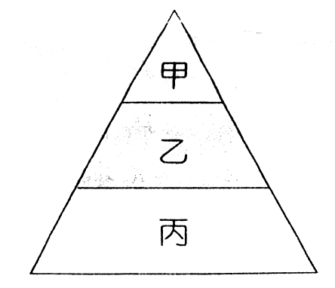
(一)小芸在上公民課時認識了法律位階圖（右圖）所代表的意義，請你根據此圖回答下列42～45題：
42.小芸聽課同時記下了重要的概念，但其中有一點寫錯了，你幫她挑出下列何者為非？
(A)甲、乙、丙合稱為廣義的法律。
(B)若乙牴觸甲，則乙無效；若丙牴觸乙，則丙無效。
(C)甲、乙的內容明確具體，丙的內容則簡潔扼要。
(D)甲、乙、丙修改的過程中，甲最為困難與繁複。
43.甲的制定與修改，下列哪一項敘述是正確的？ (A)由立法院制定、修改 (B)由國民大會制定、修改 (C)由制憲國民大會制定，修改則由行政機關提案，公民投票複決 (D)由制憲國民大會制定，修改則由立法委員提案，公民投票複決。
44.小芸知道乙的制定流程為中央政府提法律案=>【A】三讀通過=>【B】公布法律，請問【A】、【B】依序為何？
(A)立法院、行政院 (B)行政院、總統 (C)立法院、總統 (D)行政院、總統。
45.呈上題，請問下列何組法條皆屬於乙的位階？ (A)《中華民國憲法增修條文》、《性別工作平等法》 (B)《性騷擾防治準則》、《地方稅法通則》 (C)《農田水利會組織通則》、《組織犯罪防制條例》 (D)《文化資產審議委員會組織準則》、《組織犯罪防制條例》。
(二)閱讀完下列新聞節錄後，請回答下列46～47題：
以彰化縣環境保護聯盟、荒野保護協會為主的數十個民間團體，為搶救濁水溪口、彰化大城、芳苑海岸一帶溼地生態及中華白海豚的洄游路線，避免國光石化於此處填海造陸設置石化廠，造成無可挽回的汙染與傷害，號召全民以小額認股方式，買下濁水溪口海岸溼地。彰化環盟理事長蔡嘉陽指出，國光石化要將海埔地變更為工業用地，國光石化可以向國有財產局買地，人民也可以跟政府買地，民眾可認股購買濁水溪口任一區域有代表性的生態和景觀，全民都可以來當地主。
新聞摘錄自中央社 2011.2.05<護白海豚 全民認股當地主>
※請接第三張※
二社會4
46.從白海豚事件中，我們可以理解這是經濟發展與下列何種權利產生衝突？ (A)自由權 (B)平等權 (C)環境權 (D)隱私權。
47.支持保護白海豚棲地的民眾可以加入彰化縣環境保護聯盟或是荒野保護協會，甚至向總統請願，這是因為憲法保障人民有何種權利？ (A)集會自由、行政上的受益權 (B)集會自由、司法上的受益權 (C)結社自由、行政上的受益權 (D)結社自由、司法上的受益權。
(三)閱讀完下列新聞節錄後，請回答下列48～49題：
教育部這學期全力推廣校園反霸凌，兒福聯盟最新調查發現，近兩成國中小學生表示經常被霸凌，近一成會霸凌同學。調查顯示，十八‧八％、近兩成學童受訪時說，近兩個月內經常被同學霸凌（每月二至三次以上），包括被排擠、毆打、恐嚇威脅或性騷擾等。有一成學生坦言自己是霸凌者。這份調查也要學生寫下曾看過或參與的校園霸凌，不少行為令人看得心驚膽跳。有學生寫「在他的水和飯裡面加料」，或「打完抓到廁所用馬桶水沖頭」、「圍毆、然後拖著他的腳逛校園」、「只要有不好的事都怪在他頭上」等。兒盟執行長王育敏指出，校園霸凌手段以排擠、離間等「關係霸凌」的比例最多，高達七成七左右，其次是言語霸凌、肢體霸凌。網路霸凌現象也愈來愈多，例如在部落格、即時通辱罵他人。
新聞摘錄自中時電子報 2011.2.16 <近二成學子常被霸凌 逾1/4想死>朱芳瑤
48.霸凌者不但傷害了他人，也可能因做出違法行為必須承擔法律的制裁，上文中所提的將被害同學「打完抓到廁所用馬桶水沖頭」，請問劃線處的作為，這侵害了受害者的哪一項重要人權？又憲法針對此權利如何明文保障？
(A)人身自由；除現行犯外，非經行政或立法機關依法定程序，不得逮捕、拘禁人民。
(B)人身自由；除現行犯外，非經司法或警察機關依法定程序，不得逮捕、拘禁人民。
(C)隱私權；除現行犯外，非經行政或立法機關依法定程序，不得逮捕、拘禁人民。
(D)隱私權；除現行犯外，非經司法或警察機關依法定程序，不得逮捕、拘禁人民。
49.下面幾位同學對於霸凌的看法，何者有誤？
(A)大霸：若為嚴重的肢體霸凌狀況已構成犯罪時，加害者必須負起法律上的責任。
(B)阿規：像孤立、離間同學此種關係霸凌，在法律上並不違法，其行為就是適當的。
(C)皮皮：雖然法律沒有明文規定孤立他人是違法的，但這仍違反倫理道德、風俗習慣。
(D)乖乖：跟同學相處應思考自己的行為是否會對別人造成傷害，不是不違法就是對的。
(四) 閱讀完下列新聞節錄後，請回答下列50題：
防茉莉再開花 北京如臨大敵
中國網民發起第2輪「中國茉莉花革命」，號召民眾明天在全國23個城市集會，要求政治改革、爭取自由。據報導，為防止再一次的茉莉花行動，北京如臨大敵，甚至出動防暴部隊。自由亞洲電台報導，集會前夕，北京王府井加強保安。有上訪民眾說街道上突然增多了戴紅袖標的監視人員。還有消息表示，官方已從各地增調通訊監聽人員增援北京，周邊的防暴部隊已進入北京。位在王府井大街的麥當勞餐廳外仍然是這次聚會地點，快餐店外今天架起大型圍欄，並貼上「城市新發展」宣傳海報。多輛公安車在附近駐守，大批便衣警員及首都治安義工巡邏，民眾只要拍照，就被警員叫住問話。 新聞摘錄自中國時報 2011.2.26
50.由中國網民發起的茉莉花革命引起中國政府官方的高度戒備，網路監控、電話監聽異議份子的消息時有所聞，請問劃線處的部分若屬實，這侵害了人民哪種自由權利？ (A)人身自由 (B)遷徙自由 (C)意見自由 (D)秘密通訊自由。
※第三張※
二社會5

